Trường: Đại học Khoa học Tự nhiên TP.Hồ Chí Minh

Khoa: Công nghệ thông tin

Môn: Phát triển ứng dụng cơ sở dữ liệu 1

Giảng viên: Phạm Minh Tú

Bài tập lí thuyết 3: Activity Diagram

MSSV: 1362130

Họ tên: Vũ Thị Hoàng Yến

**Bài làm**

1. **Nhập sách:**

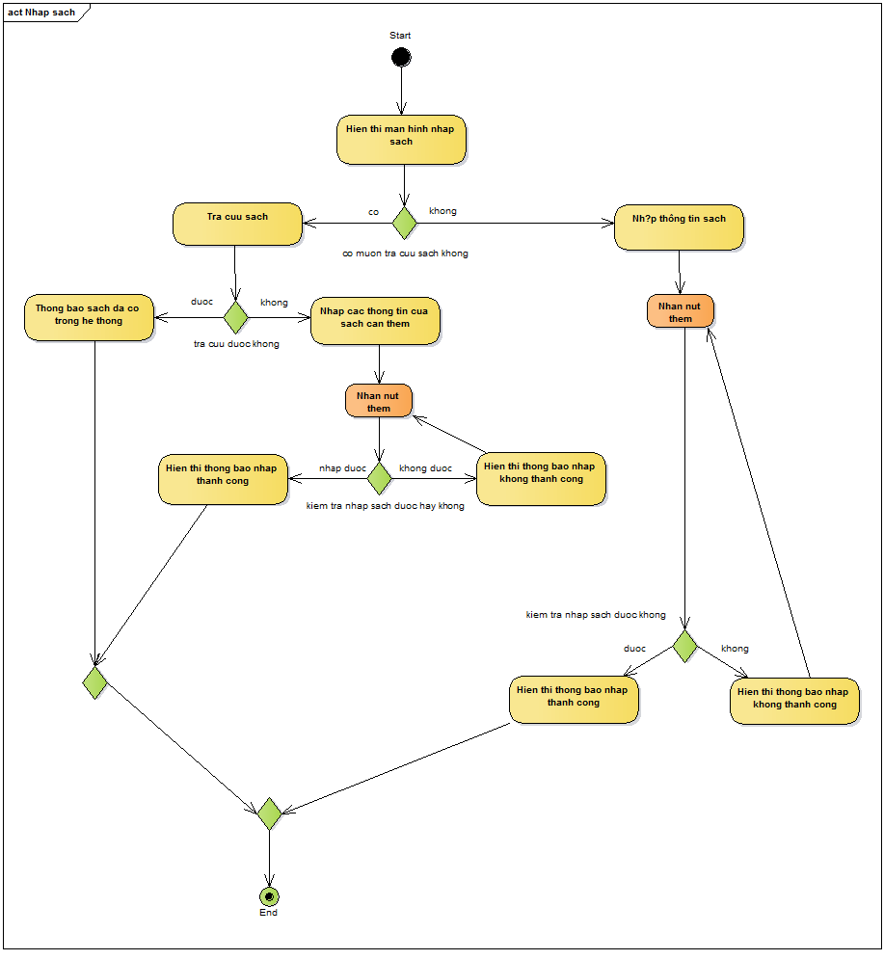

1. 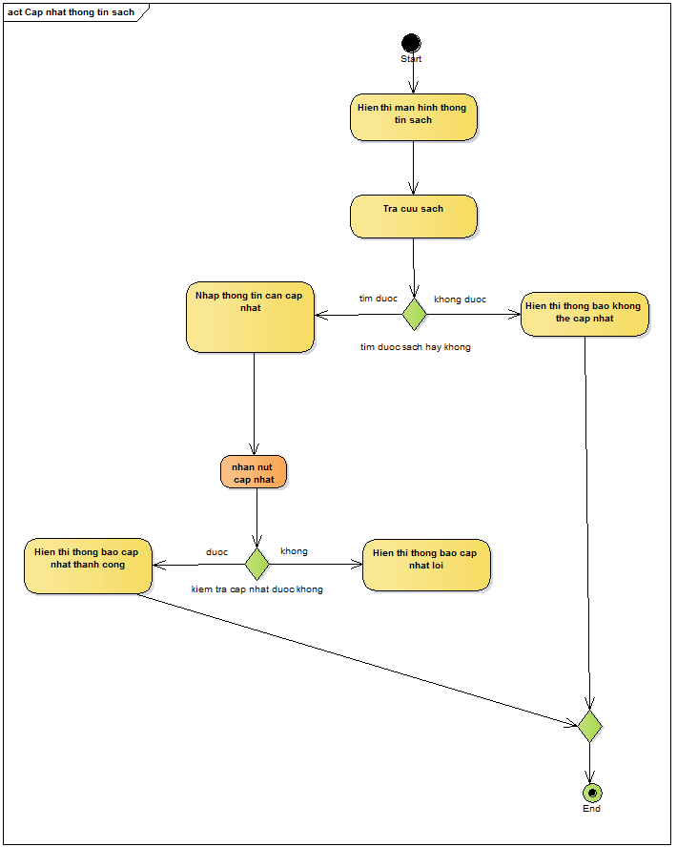**Cập nhật thông tin sách:**
2. 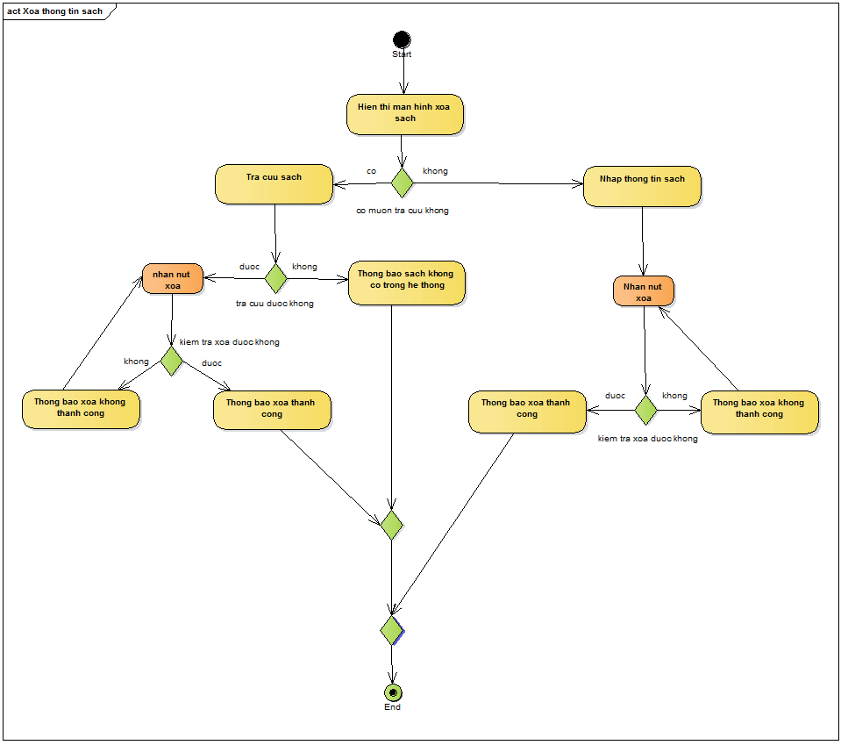**Xoá thông tin sách:**
3. 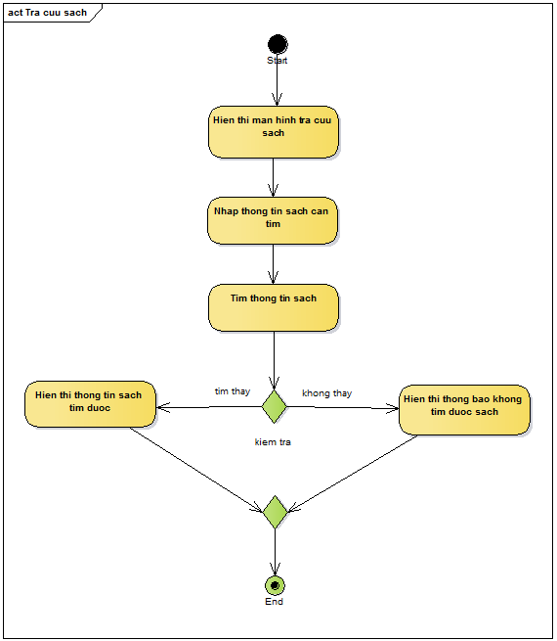**Tra cứu sách:**
4. 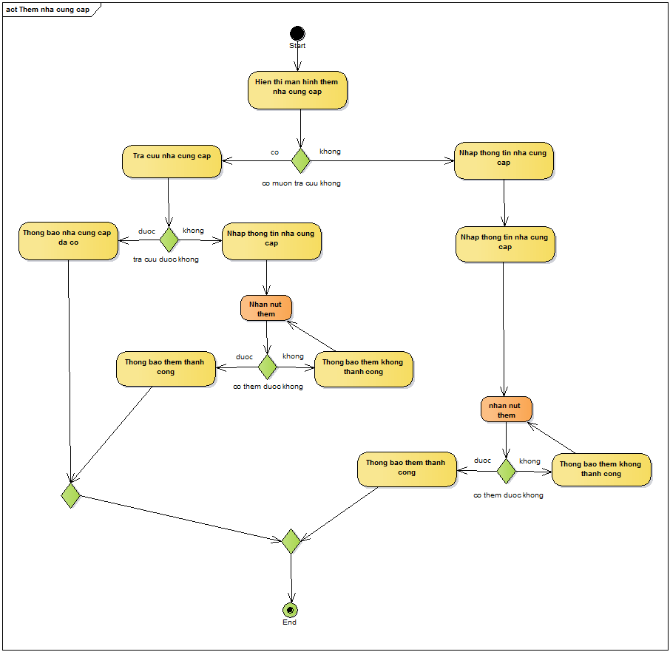**Thêm nhà cung cấp:**
5. 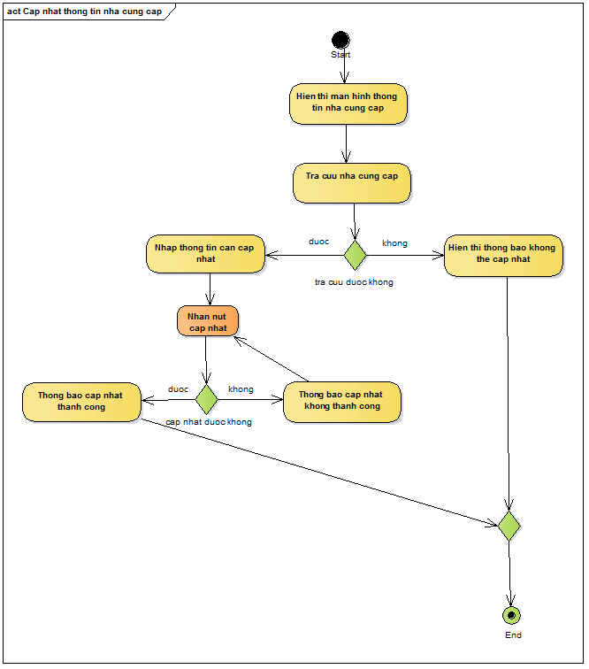**Cập nhật thông tin nhà cung cấp:**
6. **Xoá một nhà cung cấp:**

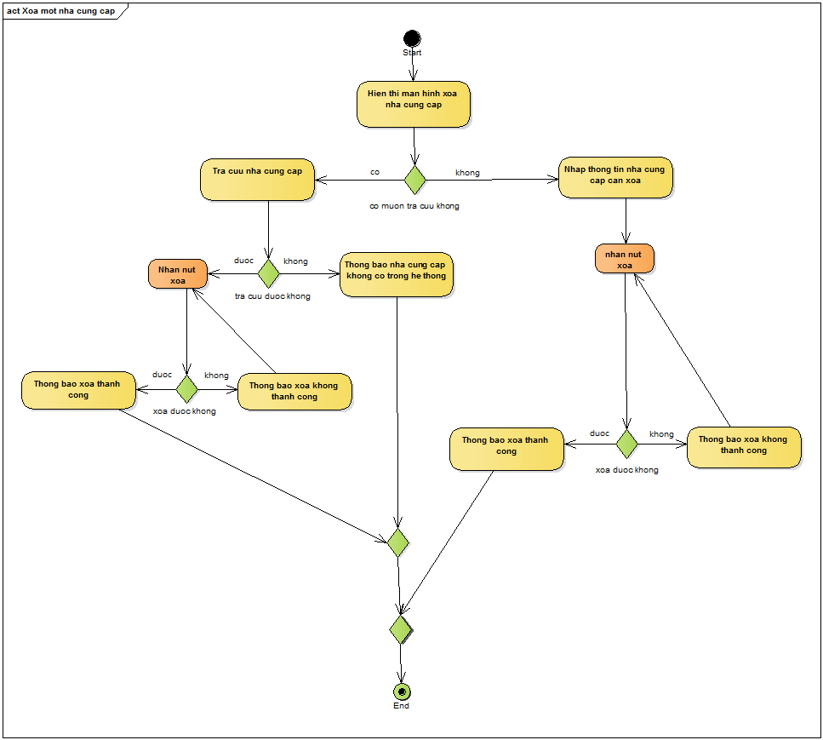

1. 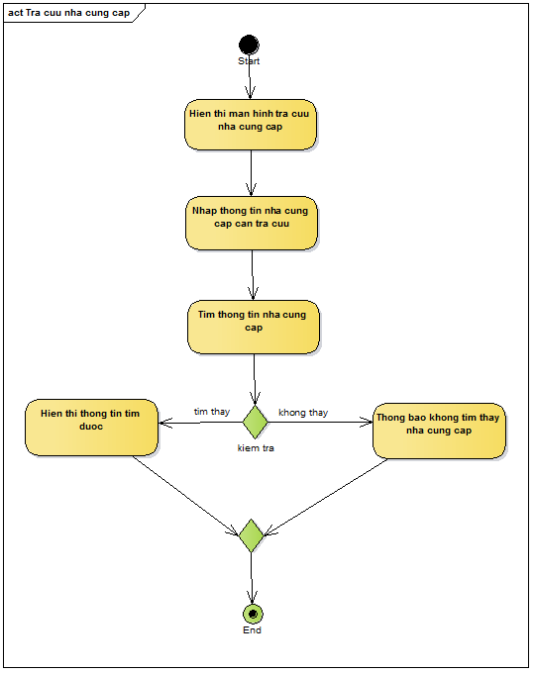**Tra cứu nhà cung cấp:**
2. 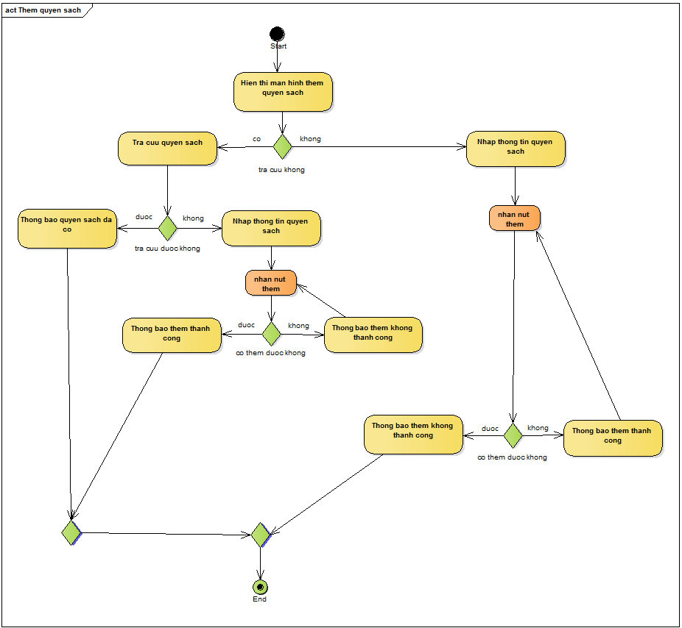**Thêm quyển sách:**
3. 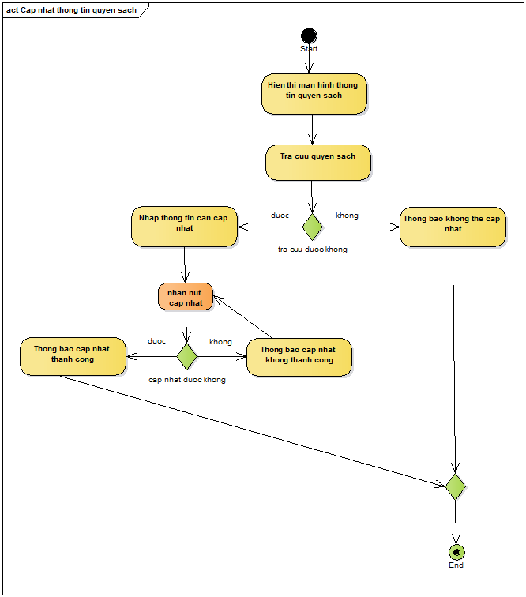**Cập nhật thông tin quyển sách:**
4. 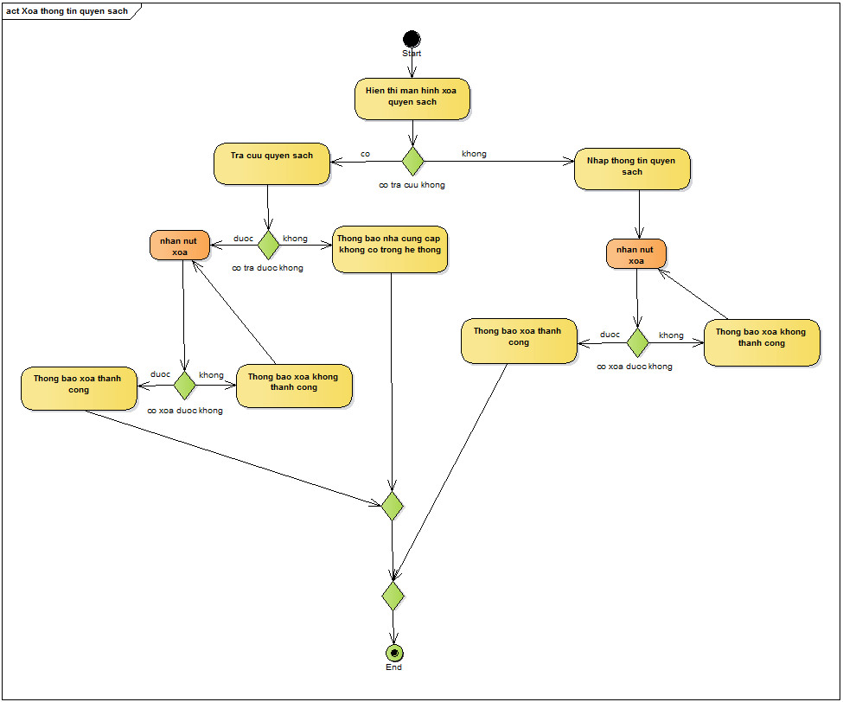**Xoá thông tin quyển sách:**
5. **Tra cứu quyển sách:**

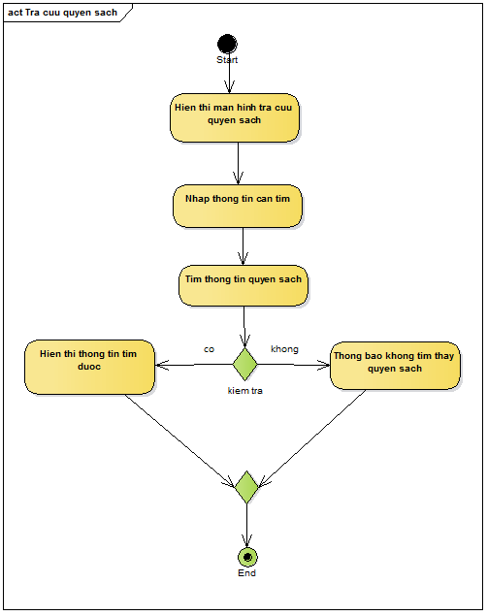

1. **Tra cứu độc giả:**

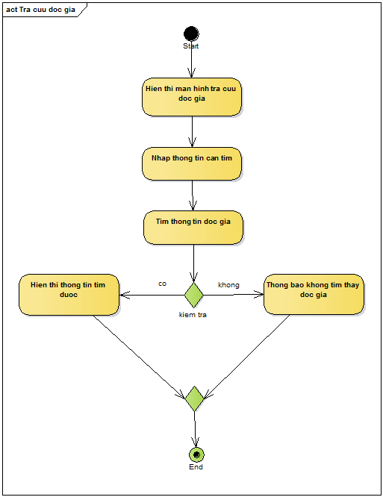

1. 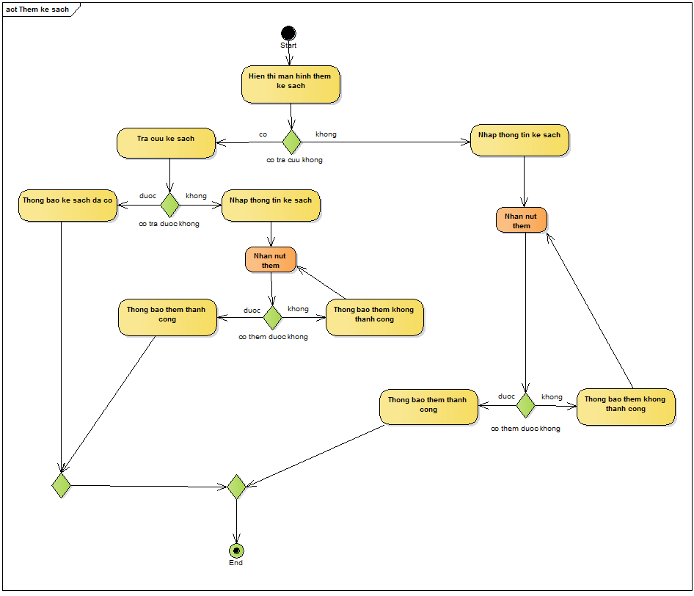**Thêm kệ sách:**
2. **Cập nhật thông tin kệ sách:**

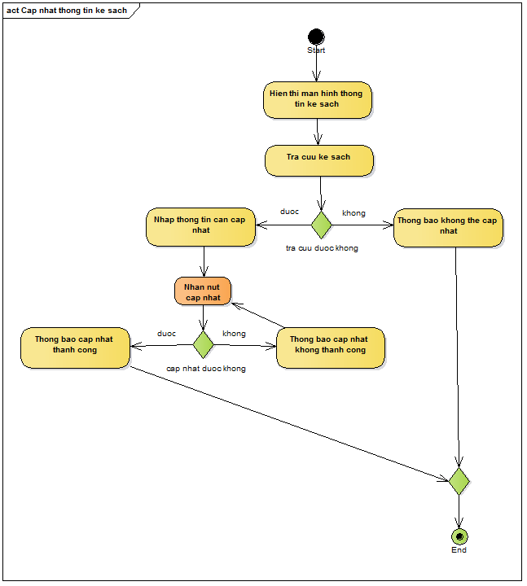

1. 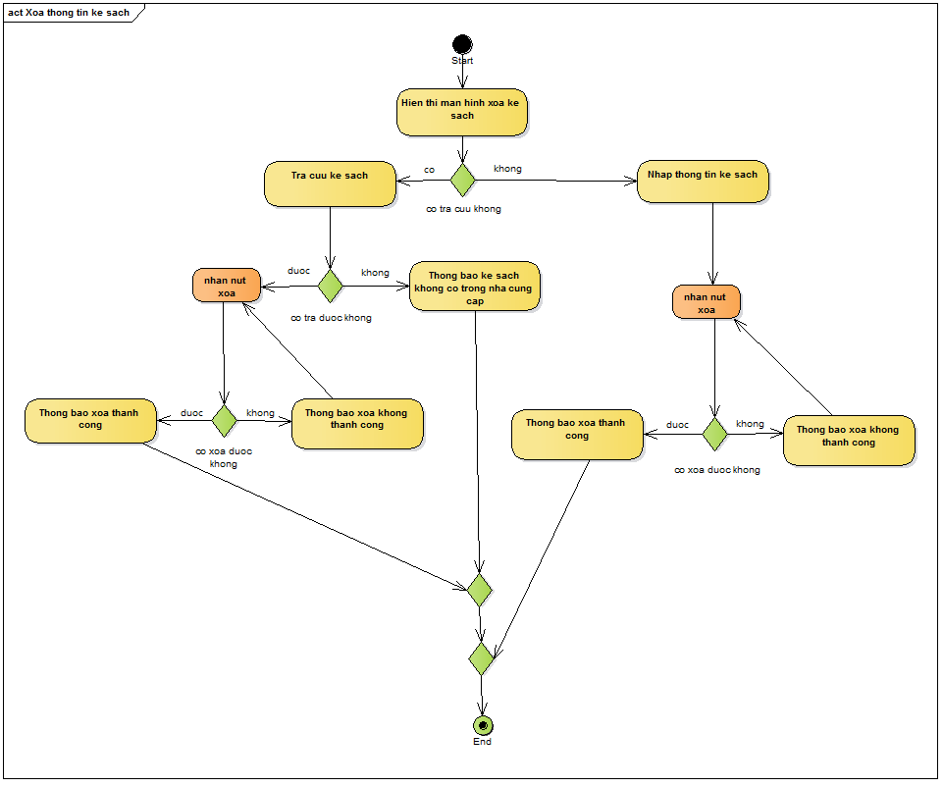**Xoá thông tin kệ sách:**
2. **Tra cứu kệ sách:**

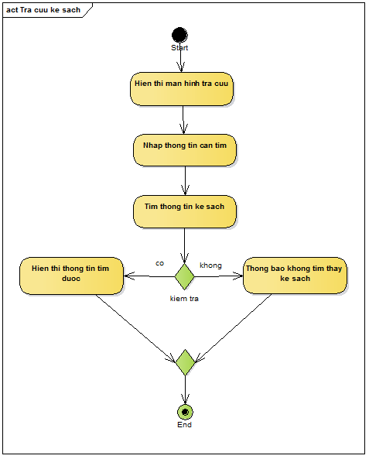

1. 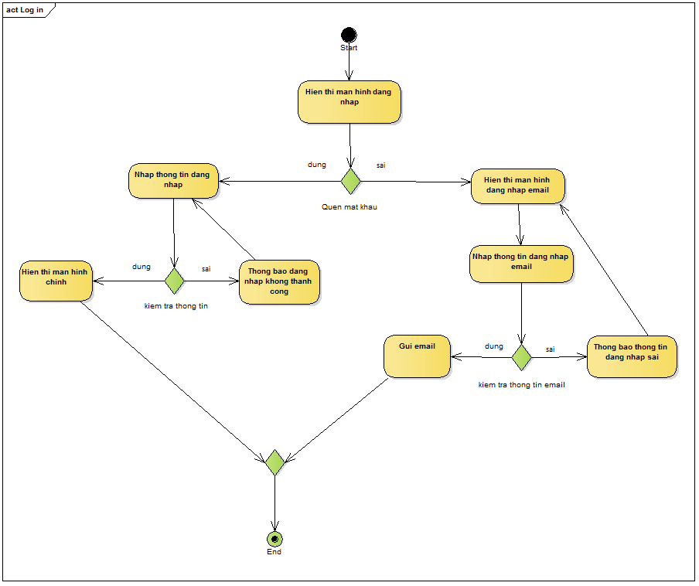**Log in:**
2. **Log out:**

